微氮合金化螺纹钢的生产实践

邓 深¹，吴光亮²
（1. 广西柳州钢铁（集团）公司，广西 柳州 545002；
2. 中南大学钢铁冶金系，湖南 长沙 430083）

摘 要：摘要内容用小五号宋体,段前空1行。全文的外文字体都采用Times New Roman。摘要一般要求在200~300字之间，主要包括研究目的、方法、结果和结论4个方面，中英文要对应。摘要要求用简短的句子，表达要准备、清楚、简洁，并注意表达的逻辑性，适当强调研究中的创新、主要论点和重要细节，但不要使用评价性语言，应尽量避免引用文献，避免使用化学结构式、化学表达式等特殊字符.英文摘要一般使用第三人称，在叙述实验程序、方法和主要结果时通常用现在时。关健词要求不能少于4个。关键词后请加分类号，细分到小数点后1位。
关键词：关键词一；关键词二；关键词三；关键词四；关键词五
中图分类号：TF777.1 文献标识码：

Study on trial production of nitrogen micro-alloyed reinforced bar

DENG Shen¹, WU Guang-liang²
(1. Guangxi Liuzhou Iron and Steel (Group) Company, Liuzhou 545002, China;
2. Department of Ferrous Metallurgy in Central South University, Changsha 430083, China)

Abstract: Abstract Abstract Abstract Abstract Abstract Abstract Abstract Abstract Abstract Abstract Abstract Abstract Abstract Abstract Abstract Abstract Abstract Abstract Abstract Abstract Abstract Abstract Abstract Abstract Abstract Abstract Abstract Abstract Abstract Abstract Abstract Abstract Abstract Abstract Abstract Abstract.
Key words: words 1; words 2; words 3; words 3; words 4

文章标题一般用三级：1，1.1，1.1.1。引言部分不加标题。文章叙述要完整、清楚、简明。缩写词第一次出现时要标明全称；数字和单位之间要留一个空格，如10 Mpa；物理量符号用斜体表示，如压强p。公式中用到的变量在第一次出现时要加以注释。图表中复合单位如kJ/mol请用kJ·mol⁻¹来表示。用Microsoft Word 排版，5号字单倍行距。全文不要分栏排版。
1 一级标题
  - 二级标题
    - 三级标题
稿件字数在6 000字以内（含图、表），来稿能反映炼钢生产技术领域的最新进展与水平。论点明确，论据充分，内容完整，数据可靠，条理清晰，文字简练。综述性稿件应内容新颖并有自己的观点，试验研究报告应为具有创新性研究的阶段性成果。采用5号宋体，字母符号请使用法定计量单位、符号和标准化、规范化的名词、术语，按规定正确使用大小写、正斜体和上下标。
插图和照片图号、图名齐全，使用小5号宋体，图中所用文字为小5号宋体，图注用6号宋体，翻译文章中的图题、图注均译成中文。照片应反差好、层次清晰，勿使用截图；显微镜照片，应在圈内给出长度标尺（图片中所有内容请合并在一起）。纯图宽度6 cm，高度成比例即可，加上横、纵坐标后的宽度不超过7 cm。横纵坐标用“物理量/单位”的形式，物理量用中文或符号表示，用符号时改为斜体，复合单位外加小括号。如果有分图，应标注分图序和分图题，如(a)，(b)，(c)……。图的标题要求有中英文对照（如图1所示【一定是先见文字后见图、表】）。
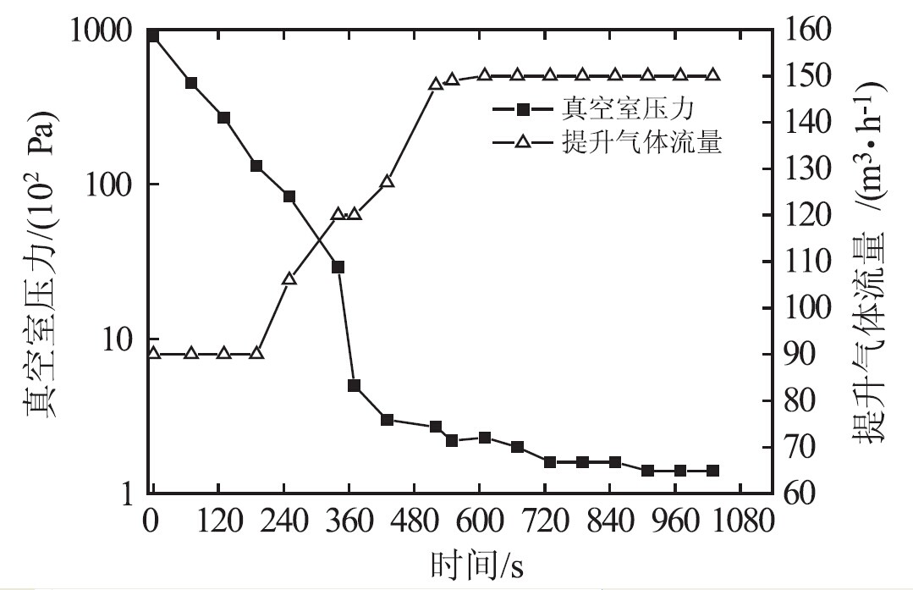
图1 提升气体、真空度随时间的变化情况
Fig.1 Title

表格采用三线表，表号、表名齐全，使用小5号黑体；表中所用文字为小5号宋体，物理量及单位、数据清楚齐全；表注用6号宋体。表题要求中英文对照（格式如表1所示）。
表1 表题
Table 1 Title
表头

公式要求用公式编辑器编辑。量符号排成斜体，下标字母如果是变量排成斜体，如果是数字或者英文单词的缩写则排成正体。如果是矢量、矩阵或张量，则排成黑斜体。
……
4 结 论
1）结论1……
2）结论2……
3）结论3……

[参考文献]
普通图书：[标引项顺序号] 著者.题名[文献类型标志].其他责任者.版本.出版地：出版者，出版年：起-止页码.
[1] 韩行禄.不定形耐火材料[M].2版.北京：冶金工业出版社，2005：414-415.
[2] 霍斯尼.谷物科学与工艺学原理[M].李庆龙，译.北京：中国食品出版社，1989：120-125.
期刊：[标引项顺序号] 作者.题名[文献类型标志].刊名：其他刊名信息，年，卷(期)：起-止页码.
[3] 姚振兴，郑天愉，曹柏如，等.用P波波形资料测定中强地震震源过程的方法[J].地球物理学进展，1991，6(4)：34-36.
[4] Sahai Y，Emi T．Melt flow characterization in continuous casting tundishes[J]．ISIJ Int，1996，36(6)：667-672．
论文集、会议录：[标引项顺序号] 著者.题名[文献类型标志]//源文献责任者.书名.版本.出版地：出版者.出版年：起-止页码.
[5] 勃林.美军的军事环保计划[C]//总后基建营房部.2004年北京国际军事环保研讨会论文集.北京：中国环境科学出版社，2005：66-69.
[6] 宝钢机械技术部.热解析技术在结晶器铜板上的应用[G]//板坯连铸技术交流会论文汇编.北京: 板坯连铸技术交流会，2006：45-50.
学位论文：[标引项顺序号] 作者.题名[文献类型标志].出版地：出版者，出版年.
[7] 陈淮金.多机电力系统分散最优励磁控制器的研究[D].北京：清华大学电机工程系，1988.
专利文献：[标引项顺序号] 专利申请者或所有者.专利题名：专利国别，专利号[文献类型标志].公告日期或公开日期.
[8] 姜锡洲.一种温热外敷药制备方案：中国，88105607.3[P].1989-07-26.
技术标准：[标引项顺序号] 责任者.标准代号 标准名称[文献类型标志].出版地：出版者，出版年：起-止页码.
[9] 全国量和单位标准化技术委员会.GB 3100～3102—1993 量和单位[S].北京：中国标准出版社，1994：40-42.
报纸：[标引顺序号] 作者.题名[文献类型标志].报纸名，年-月-日(版次).
[10] 傅刚，赵承，李佳路.大风沙过后的思考[N].北京青年报，2000-04-12(12).
电子文献：[标引项顺序号] 责任者.题名[文献类型标志/文献载体标志].出版地：出版者，出版年(更新或修改日期)[引用日期].获取和访问路径
[11] 萧钰.出版业信息化迈入快车道[EB/OL].(2001-12-19)[2002-04-15].http：//www.creader.com/news/ 20011219/100112190019.html
[12] Scitor Corporation. Project scheduler[CP/DK]. Sunnyvale，Calif.：Scitor Corporation, c1983

注： (1) 各参考文献均需列出3位作者之后，再加“等”, 页码要起-始页。
(2) 会议论文集必须标明会议地点，专著必须标明出版地点和出版社。

